**HỌC VIỆN CÔNG NGHỆ BƯU CHÍNH VIỄN THÔNG**

**KHOA CÔNG NGHỆ THÔNG TIN**

**--------o0o--------**



**BÁO CÁO PHÂN TÍCH THIẾT KẾ VÀ ĐẢM BẢO CHẤT LƯỢNG PHẦN MỀM**

**Đề tài 4** *:* **Hệ thống quản lí xuất nhập hàng tại một đại lí trung gian**

**Modul 4.2** *: Nhập hàng*

**Giảng Viên : Nguyễn Mạnh Hùng**

**Họ và tên : Bùi Văn Lâm**

**Mã SV : D15DCCN297**

**Lớp : D15CNPM5**

***Hà Nội, Tháng 11/2019***

**Hệ thống quản lí xuất nhập hàng tại một đại lí trung gian (6 modul)**

1. **Uc Tổng quát**

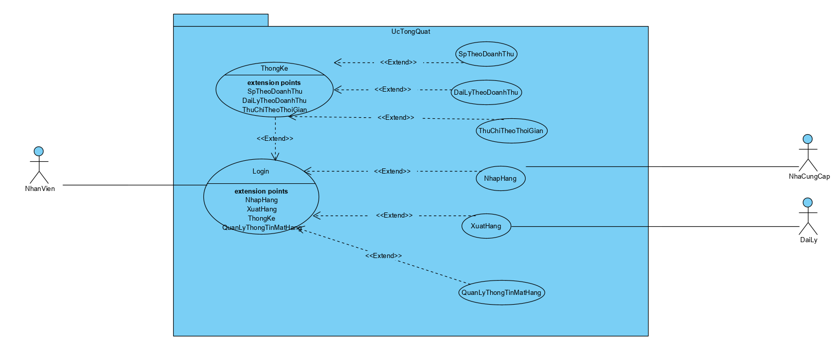

1. **Uc Module**

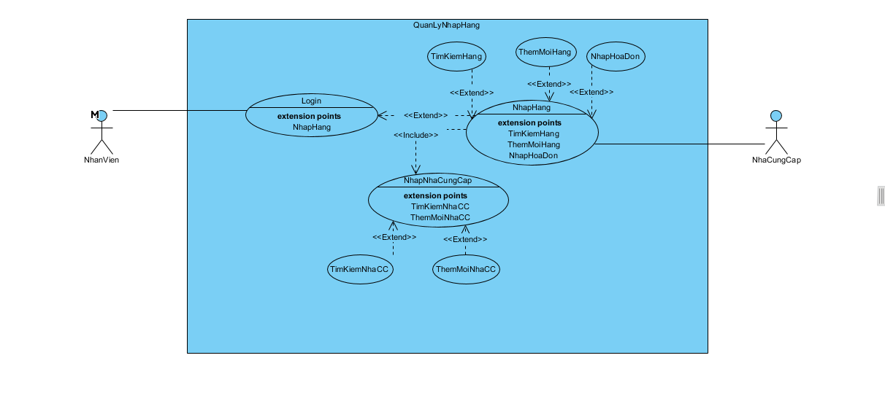

1. **Trích lớp thực thể và vẽ sơ đồ lớp thực thể cho toàn hệ thống:**
2. **Trích lớp thực thể:**
   * Qua mô tả về hệ thống của khách hàng chúng ta có thể liệt kê được các thực thể liên quan đến hệ thống sau đây:

* Account: Tài khoản của nhân viên
* NhanVien: Nhân viên
* NhaCungCap: Nhà cung cấp
* HangHoa: Hàng Hóa
* HangNhap: Hàng nhập
* PhieuNhap: Phiếu Nhập

|  |  |  |
| --- | --- | --- |
| **STT** | **Các lớp thực thể** | **Các thuộc tính** |
| 1 | Tài khoản(Account) | * ID (mã tài khoản) * username(Tên đăng nhập) * password(mã đang nhập) |
| 2 | NhanVien (Nhân Viên) | * ID * account: Account |
| 3 | NhaCungCap (Nhà Cung Cấp) | * ID * hang: HangHoa * name * address * phone |
| 4 | HangHoa (Hàng Hóa) | * ID * name * description * price * amount |
| 5 | HangNhap (Hàng Nhập) | * ID * Hh:HangHoa |
| 6 | PhieuNhap(Phiếu Nhập) | * ID * nhaCC: NhaCungCap * nhanVien:NhanVien * nhap:HangNhap |

1. **Test Scenario (chuẩn và ngoại lệ), trích các lớp theo mô hình MVC, vẽ sơ đồ tuần tự cho Modul 4.2**
2. **Test Scenario (chuẩn và ngoại lệ)**

|  |  |
| --- | --- |
| **Tên Use Case** | **Nhập hàng** |
| **Tác nhân chính** | NhanVien |
| **Tiền điều kiện** | NhanVien đã đăng nhập vào hệ thống |
| **Đảm bảo tối thiểu** | Hệ thống loại bỏ các thông tin đã thêm và quay lui lại bước trước |
| **Đảm bảo thành công** | Giao diện trang chủ gồm 3 button được hiển thị chính xác |
| **Kích hoạt** | Click chọn button nhập hàng. |
| **Chuỗi sự kiện chính:**   1. NhanVien X sau khi đăng nhập thành công có thể thực hiện chức năng Nhập hàng.Nhân viên X chọn nút nhập hàng. 2. Hệ thống nhập hiện lên giao diện có ô tìm nhà cung cấp theo tên. 3. Nhân viên X nhập tên nhà cung cấp A muốn tìm và click nút tìm kiếm. 4. Hệ thống hiện lên danh sách 1 bảng các nhà cung cấp A chứa tên X vừa nhập vào. 5. NhanVien X click vào nhà cung cấp A đầu tiên. 6. Hệ thống hiện lên giao diện tìm kiếm mặt hàng với ô tìm kiếm 7. NhanVien X nhập mặt hàng tên B và click tìm kiếm 8. Hệ thống hiển thị danh sách các mặt hàng tên B và có ô nhập số lượng. 9. NhanVien X chọn mặt hàng B hàng đầu tiên, nhập số lượng.X click nút Ok 10. Hệ thống hiện lên giao diện hóa đơn gồm thông tin nhà cung cấp và mặt hàng số lượng vừa nhập vào.Dưới cùng có 2 nút lựa chọn: Tiếp tục và In Hóa đơn. 11. NhanVien X chọn nút In Hóa đơn. 12. Hệ thống tự động in ra hóa đơn gồm thông tin nhà cung cấp A và mặt hàng B số lượng 10. 13. NhanVien X chọn nút Ok. 14. Hệ thống thông báo thành công quay lại trang chủ. | |

|  |
| --- |
| **Ngoại lệ 1:**   * 1. Hệ thống thông báo không có nhà cung cấp nào đã tìm vui lòng thêm mới.   2. NhanVien click nút them mới nhà cung cấp. |

|  |
| --- |
| Ngoại lệ 2:  8.1 Hệ thống thông báo không có hàng hóa nào vui lòng them mới.  8.2 NhanVien click nút them mới hàng hóa. |

1. **Biểu đồ lớp thực thể toàn hệ thống**

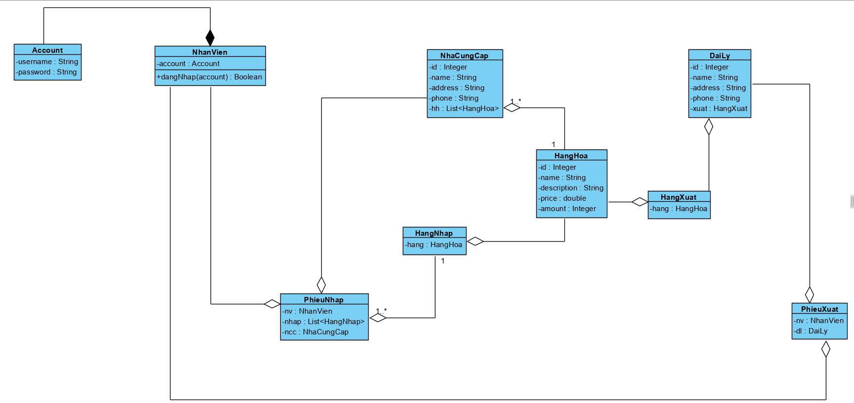

1. **Biểu đồ lớp phân tích module**

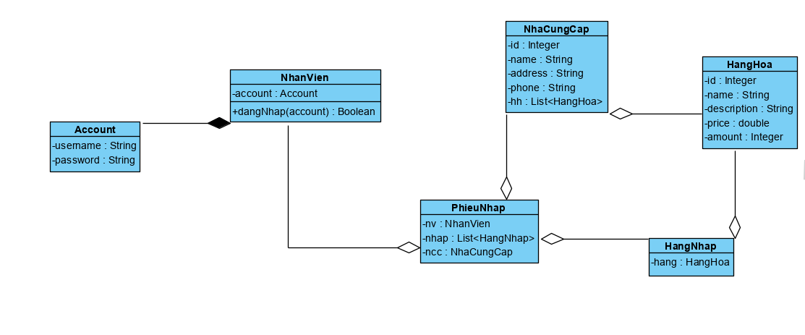

1. **Biểu đồ giao tiếp**

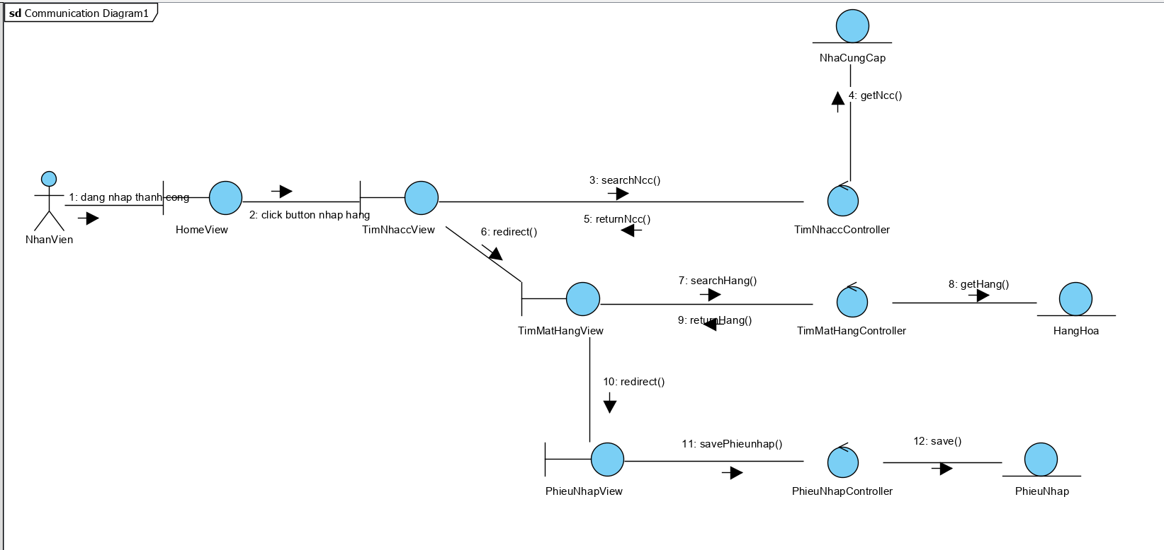

1. **Biểu đồ lớp thực thể thiết kế**
2. **Thiết kế CSDL liên quan tới module 4.2**

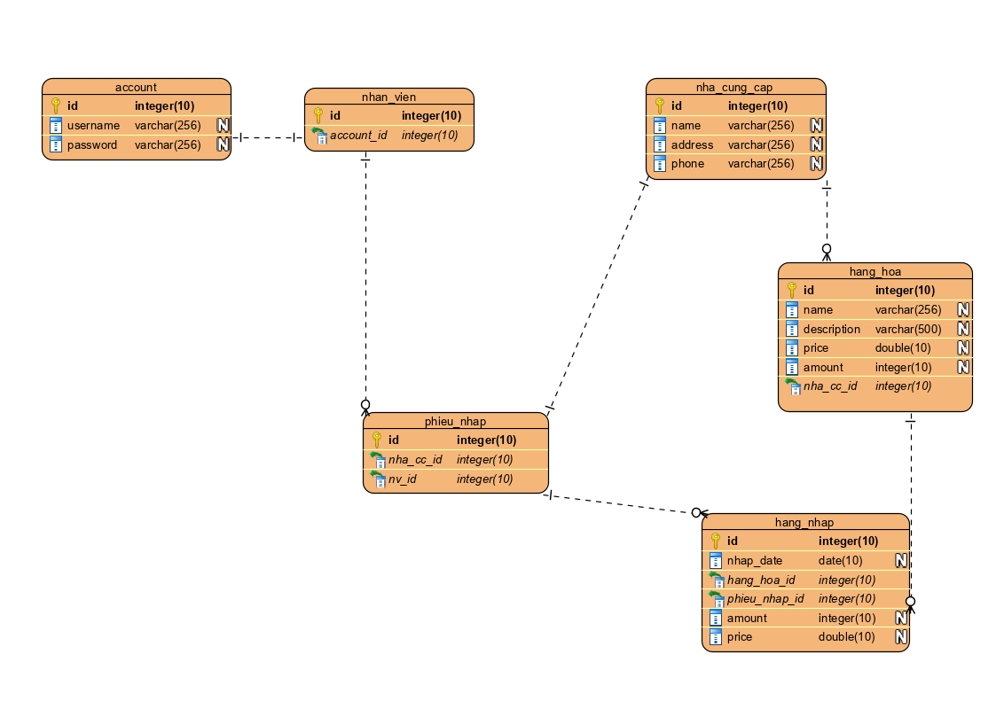

1. **Biểu đồ lớp chi tiết modul thiết kế**

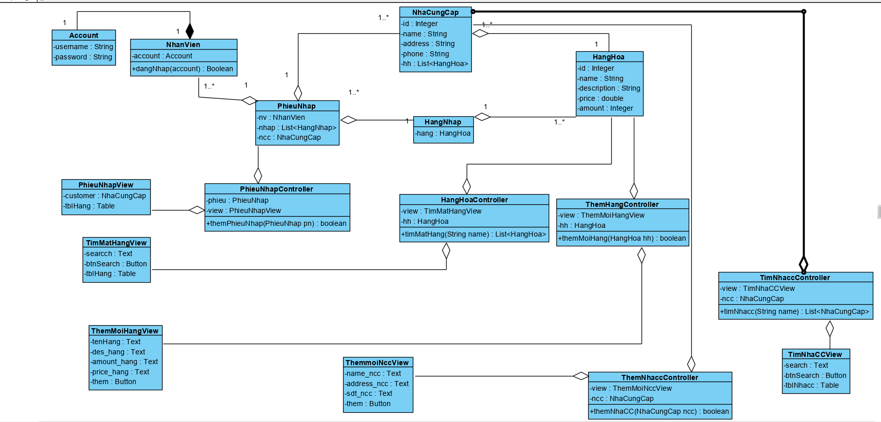

1. **Thiết kế sơ đồ hoạt động:**

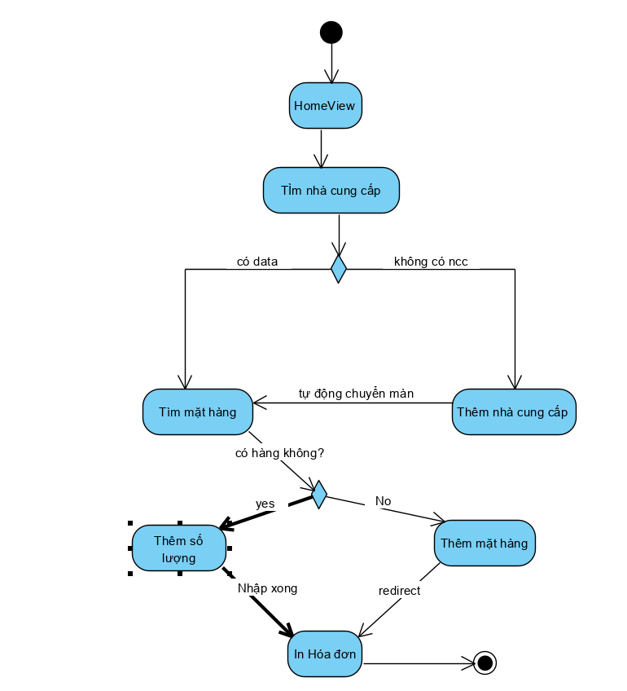

1. **Vẽ sơ đồ tuần tự:**

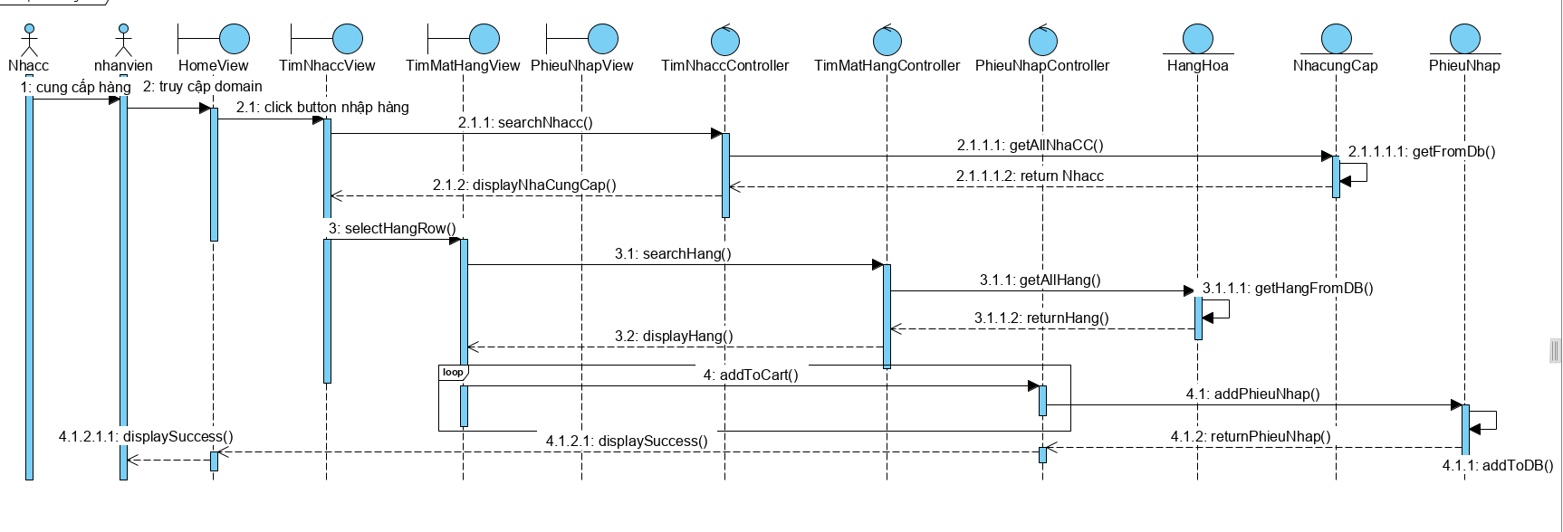

1. **10. Biểu đồ gói và triển khai**
2. 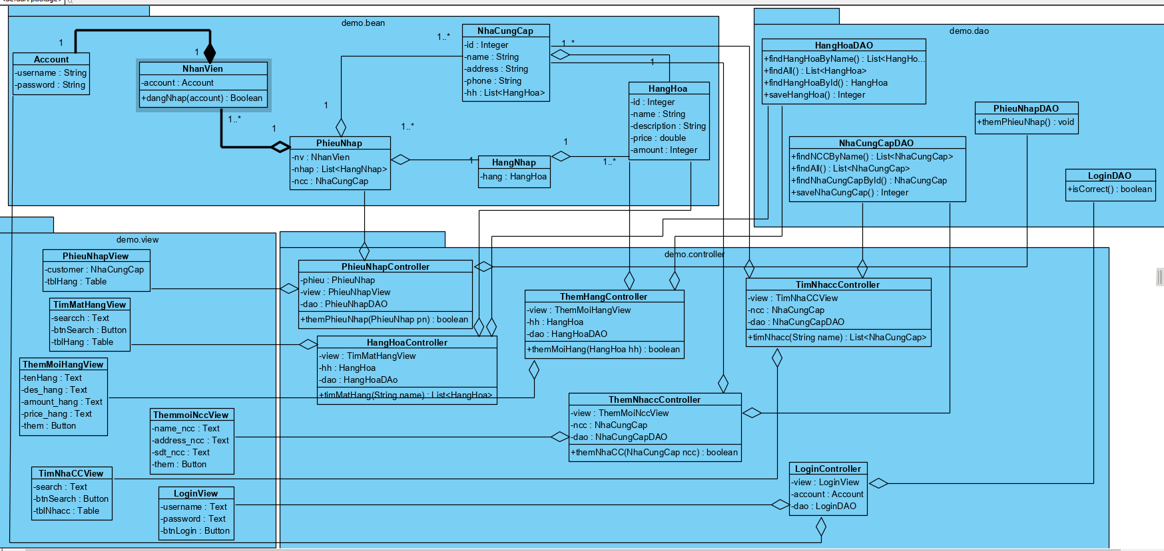
3. **Cơ sở dữ liệu trước khi test**

**hang_hoa**

|  |  |  |  |  |  |
| --- | --- | --- | --- | --- | --- |
| **Id** | **name** | **description** | **price** | **amount** | **nha_cc_id** |
| 1 | Laptop hp | ram 8G | 1000 | 10 | 1 |
| 2 | Laptop Dell | ram 16G | 2000 | 20 | 1 |

**account**

|  |  |  |
| --- | --- | --- |
| **Id** | **Username** | **password** |
| 1 | builam | builam97 |

**hang_nhap**

|  |  |  |  |
| --- | --- | --- | --- |
| **Id** | **Nhap_date** | **hang_hoa_id** | **phieu_nhap_id** |
| 1 | 2019-11-25 09:45:29 | 1 | 1 |

**nha_cung_cap**

|  |  |  |  |
| --- | --- | --- | --- |
| Id | Name | Address | phone |
| 1 | The gioi di dong | Ha noi | 0124 |

**Nhan_vien**

|  |  |
| --- | --- |
| **Id** | **Account_id** |
| **1** | **1** |

**Phieu_nhap**

|  |  |  |
| --- | --- | --- |
| **Id** | **nha_cc_id** | **nv_id** |
| **1** | **1** | **1** |

1. **Viết tất cả các test case cho từng modul**

|  |  |  |  |  |  |  |  |  |  |  |  |  |
| --- | --- | --- | --- | --- | --- | --- | --- | --- | --- | --- | --- | --- |
| **Pass** | **Fail** | | **Untested** | | | **N/A** | | **NumberOfTestcase** |  |  |  |  |
| 18 | 8 | |  | | |  | | 26 |  |  |  |  |
|  |  | |  | | |  | |  |  |  |  |  |
| ID | Feature | | Test case description | | | Test data | | Expected Result | Tester | Date | Result | Note |
|  | **TEST CASE** | |  | | |  | |  |  |  |  |  |
| **Test UI** | | | | | | | | | | | | |
| 1 | Log01 | | 1.Truy cập domain xuất nhập kho. | |  | | 2. Màn hình hiển thị bao gồm: + Text: Màn hình đăng nhập + Các trường textbox và lable tương ứng: Tên đăng nhập, Mật khẩu + Buttons: Đăng nhập | | Bùi Văn Lâm | 9/12/2019 | Pass |  |
| 2 | Log02 | | 1. Truy cập domain xuất nhập kho 2. Kiểm tra hiển thị bố cục màn hình đăng nhập | |  | | 2. Màn hình hiển thị : + Cỡ chữ, màu sắc, loại chữ theo đúng thiết kế + Khoảng cách giữa textbox và button theo đúng thiết kế | | Bùi Văn Lâm | 9/12/2019 | pass |  |
| 3 | Ncc10 | | 1.Truy cập domain xuất nhập kho.  2.Nhập username:”builam”, password: “builam97”.  3.click nút Login  4.Nhập input “di dong” | |  | | Giao diện hiện danh sách nhà cung cấp thành 1 bảng đầy đủ các thông tin và dữ liệu (stt, id, ten,dia chi,sdt,action) | | Bùi Văn Lâm | 10/11/2018 | pass |  |
| 4 | Mh10 | | 1.Truy cập domain xuất nhập kho.  2.Nhập username:”builam”, password: “builam97”.  3.click nút Login  4.Nhập input “di dong”  5.click nút chọn ở dòng đầu tiên.  6.nhập input”Laptop” và click tim kiem | |  | | Giao diện hiển thị danh sách cá mặt hàng thuộc nhà cung cấp The gioi di dong.  Danh sách thông tin(stt,id,ten,mo ta,gia,so luong) | | Bùi Văn Lâm | 9/12/2019 | Pass |  |
| 5 | Bill10 | | 1.Truy cập domain xuất nhập kho.  2.Nhập username:”builam”, password: “builam97”.  3.click nút Login  4.Nhập input “di dong”  5.click nút chọn ở dòng đầu tiên.  6.nhập input”Laptop” và click tim kiem  7.Nhập 10 vào input addto cart.Tiếp tục tìm kiếm”laptop” và chọn đúng sản phẩm vừa nhập thêm 11 add to cart.  8. Click Nhap xong | |  | | Giao diện hiển thị màn hình phiếu nhập chi tiết thông tin của nhà cung cấp:  -Name  -Address  -Phone  -Danh sach cac mặt hàng đã nhập  (stt,ten,Mo ta, gia, So luong, action  -Tổng tiền | | Bùi Văn Lâm | 9/12/2019 | Pass |  |
| 6 | Ncc11 | | 1.Truy cập domain xuất nhập kho.  2.Nhập username:”builam”, password: “builam97”.  3.click nút Login  4.Nhập input “abc” | |  | | Giao diện thông báo : Không tim thay Nha cung cap.Vui long them moi. | | Bùi Văn Lâm | 9/12/2019 | pass |  |
| 7 | Mh11 | | 1.Truy cập domain xuất nhập kho.  2.Nhập username:”builam”, password: “builam97”.  3.click nút Login  4.Nhập input “di dong”  5.click nút chọn ở dòng đầu tiên.  6.nhập input”Laptop” và click tim kiem | |  | | Giao diện thông báo: “Khong tim thay hang hoa.Vui long them moi.” | | Bùi Văn Lâm | 9/12/2019 | Pass |  |
| 8 | Ncc12 | | 1.Truy cập domain xuất nhập kho.  2.Nhập username:”builam”, password: “builam97”.  3.Click login .click nút Nhập hàng.  4.click Thêm mới nhà cung cấp. | |  | | Gia o diện hiện ra 1 form gồm 3 input : Tên nhà cung cấp, địa chỉ, số điện thoại và 1 button Thêm mới. | | Bùi Văn Lâm | 9/12/2019 | Pass |  |
| 9 | Ncc13 | | 1.Truy cập domain xuất nhập kho.  2.Nhập username:”builam”, password: “builam97”.  3.click nút Login  4.Nhập input “abc” | |  | | Giao diện thông báo : “Không tim thay Nha cung cap.Vui long them moi”. Font chữ thông báo có dấu, căn giữa màu đỏ. | | Bùi Văn Lâm | 9/12/2019 | Fail |  |
| 10 | Mh12 | | 1.Truy cập domain xuất nhập kho.  2.Nhập username:”builam”, password: “builam97”.  3.click nút Login  4.Nhập input “di dong”  5.click nút chọn ở dòng đầu tiên.  6.nhập input”abc” và click tim kiem | |  | | Giao diện thông báo : “Không tim thay Mat hang.Vui long them moi”. Font chữ thông báo có dấu, căn giữa màu đỏ. | | Bùi Văn Lâm | 9/12/2019 | Fail |  |
| **Test Function** | | | | | | | | | | | | |
| 11 | Log03 | 1.Truy cập domain xuất nhập kho.  2.Nhập username:”builam”, password: “builam97”.  3.click nút Login | |  | | | Đăng nhập thành công. Chuyển tới màn Home.Giao diện 3 button: Nhap Hang, Xuat Hang,Thong ke | | Bùi Văn Lâm | 9/12/2019 | Pass |  |
| 12 | Log04 | 1.Truy cập domain xuất nhập kho.  2.Nhập username:”builam123”, password: “builam97”.  3.click nút Login | |  | | | Đăng nhập Thất bại. Thông báo “Tai khoan dang nhap sai” | | Bùi Văn Lâm | 9/12/2019 | Pass |  |
| 13 | Log05 | 1.Truy cập domain xuất nhập kho.  2.Không nhập gì?  3.click nút Login | | -Tên đăng nhập =””  -Mật khẩu=”” | | | Validate các trường trống | | Bùi Văn Lâm | 9/12/2019 | Pass |  |
| 14 | Ncc01 | 1.Truy cập domain xuất nhập kho.  2.Nhập username:”builam”, password: “builam97”.  3.click nút Login -> Click Nhập hàng.  4.Nhập input “di dong” | |  | | | Giao diện hiện danh sách nhà cung cấp thành 1 bảng đầy đủ các thông tin và dữ liệu (stt, id, ten,dia chi,sdt,action)=(1,1, The gioi di dong,Ha noi,0124,chon) | | Bùi Văn Lâm | 10/11/2018 | pass |  |
|  | Ncc03 | 1.Truy cập domain xuất nhập kho.  2.Nhập username:”builam”, password: “builam97”.  3.click nút Login -> Click Nhập hàng.  4.Click nút Thêm mới nhà cung cấp.  5.Nhập dấu cách tất cả các trường | |  | | | Validate dấu cách. | | Bùi Văn Lâm | 10/11/2018 | Fail |  |
| 15 | Mh01 | 1.Truy cập domain xuất nhập kho.  2.Nhập username:”builam”, password: “builam97”.  3.click nút Login  4.Nhập input “di dong”  5.click nút chọn ở dòng đầu tiên.  6.nhập input”Laptop” và click tim kiem | |  | | | Giao diện hiển thị danh sách cá mặt hàng thuộc nhà cung cấp The gioi di dong.  Danh sách thông tin(stt,id,ten,mo ta,gia,so luong) = (1,1,Laptop hp, ram 8G,1000.0, input addtocart),(2,2,Laptop Dell, ram 16G,2000.0,input addtocart) | | Bùi Văn Lâm | 9/12/2019 | Pass |  |
| 16 | bill01 | 1.Truy cập domain xuất nhập kho.  2.Nhập username:”builam”, password: “builam97”.  3.click nút Login  4.Nhập input “di dong”  5.click nút chọn ở dòng đầu tiên.  6.nhập input”Laptop” và click tim kiem  7.Nhập 10 vào input addto cart.Tiếp tục tìm kiếm”laptop” và chọn đúng sản phẩm vừa nhập thêm 11 add to cart.  8. Click Nhap xong | |  | | | Giao diện hiển thị màn hình phiếu nhập chi tiết thông tin của nhà cung cấp:  Name : The gioi di dong  -Address: Ha Noi  -Phone:0124  Danh sach cac mặt hàng đã nhập  (stt,ten,Mo ta, gia, So luong, action)= (1,Laptop hp, ram 8G, 1000.0, 21, Xoa).  Tổng tiền: 21000 | | Bùi Văn Lâm | 9/12/2019 | Pass |  |
| 17 | bill02 | 1.Truy cập domain xuất nhập kho.  2.Nhập username:”builam”, password: “builam97”.  3.click nút Login  4.Nhập input “di dong”  5.click nút chọn ở dòng đầu tiên.  6.nhập input”Laptop” và click tim kiem  7.Nhập 10 vào input addto cart.Tiếp tục tìm kiếm”laptop” và chọn đúng sản phẩm vừa nhập thêm -5 add to cart.  8. Click Nhap xong | |  | | | validate số âm | | Bùi Văn Lâm | 9/12/2019 | Fail |  |
| 18 | Ncc04 | 1.Truy cập domain xuất nhập kho.  2.Nhập username:”builam”, password: “builam97”.  3.click nút Login  4.Nhập input “abc” | |  | | | Giao diện thông báo : Không tim thay Nha cung cap.Vui long them moi. | | Bùi Văn Lâm | 9/12/2019 | pass |  |
| 19 | Mh02 | 1.Truy cập domain xuất nhập kho.  2.Nhập username:”builam”, password: “builam97”.  3.Click login .click nút Nhập hàng.  4.Nhập input “di dong”  5.click nút chọn ở dòng đầu tiên.  6.nhập input”abc” và click tim kiem | |  | | | Giao diện thông báo: “Khong tim thay hang hoa.Vui long them moi.” | | Bùi Văn Lâm | 9/12/2019 | Pass |  |
| 20 | Mh03 | 1.Truy cập domain xuất nhập kho.  2.Nhập username:”builam”, password: “builam97”.  3.Click login .click nút Nhập hàng.  4.Nhập input “di dong”  5.click nút chọn ở dòng đầu tiên.  6.click nút thêm mới hàng hóa.  7.Nhập data  8. click nút thêm mới. | | -tên hàng=””  - mô tả =””  -số lượng =””  -giá cả =”” | | | Validate trường trống | | Bùi Văn Lâm | 9/12/2019 | Pass |  |
| 21 | Mh04 | 1.Truy cập domain xuất nhập kho.  2.Nhập username:”builam”, password: “builam97”.  3.Click login .click nút Nhập hàng.  4.Nhập input “di dong”  5.click nút chọn ở dòng đầu tiên.  6.click nút thêm mới hàng hóa.  7.Nhập data dấu cách  8. click nút thêm mới. | |  | | | Validate dấu cách các trường | | Bùi Văn Lâm | 9/12/2019 | Fail |  |
| 22 | Mh05 | 1.Truy cập domain xuất nhập kho.  2.Nhập username:”builam”, password: “builam97”.  3.Click login .click nút Nhập hàng.  4.Nhập input “di dong”  5.click nút chọn ở dòng đầu tiên.  6.click nút thêm mới hàng hóa.  7.Nhập data  8. click nút thêm mới. | | -tên hàng=”Mac pro”  - mô tả =”V2019”  -số lượng =”10”  -giá cả =”1000” | | | Giao diện thêm mới thành công.Tiếp tục màn tìm kiếm mặt hàng. | | Bùi Văn Lâm | 9/12/2019 | Pass |  |
| 23 | Mh06 | 1.Truy cập domain xuất nhập kho.  2.Nhập username:”builam”, password: “builam97”.  3.Click login .click nút Nhập hàng.  4.Nhập input “di dong”  5.click nút chọn ở dòng đầu tiên.  6.click nút thêm mới hàng hóa.  7.Nhập data  8. click nút thêm mới. | | -tên hàng=”Mac pro”  - mô tả =”V2019”  -số lượng =”10”  -giá cả =”1000” | | | Chưa validate trùng tên hàng ở db | | Bùi Văn Lâm | 9/12/2019 | Fail |  |
| 24 | Ncc02 | 1.Truy cập domain xuất nhập kho.  2.Nhập username:”builam”, password: “builam97”.  3.Click login .click nút Nhập hàng.  4.click Thêm mới nhà cung cấp.  5.Nhập data vào.  6. click Thêm mới | | -Tên nhà cung cấp = “fpt shop”  -Địa chỉ =”Hà nội”  -số điện thoại =”0126” | | | Giao diện them thành công chuyển sang màn hình Tìm kiếm mặt hàng. | | Bùi Văn Lâm | 9/12/2019 | Pass |  |
| 25 | Ncc05 | 1.Truy cập domain xuất nhập kho.  2.Nhập username:”builam”, password: “builam97”.  3.Click login .click nút Nhập hàng.  4.click Thêm mới nhà cung cấp.  5.Nhập data vào.  6. click Thêm mới | | -Tên nhà cung cấp = “fpt shop”  -Địa chỉ =”Hà nội”  -số điện thoại =”0126” | | | Giao diện thông báo đã có tên nhà cung cấp này. | | Bùi Văn Lâm | 9/12/2019 | Fail |  |
| 26 | Ncc06 | 1.Truy cập domain xuất nhập kho.  2.Nhập username:”builam”, password: “builam97”.  3.Click login .click nút Nhập hàng.  4.click Thêm mới nhà cung cấp.  5.Nhập data vào.  6. click Thêm mới | | -Tên nhà cung cấp = “24h shop”  -Địa chỉ =”Hà nội”  -số điện thoại =”0126” | | | Giao diện thông báo đã có số điện thoại. | | Bùi Văn Lâm | 9/12/2019 | Fail |  |

1. **Cơ sở dữ liệu sau khi test**

**hang_hoa**

|  |  |  |  |  |  |
| --- | --- | --- | --- | --- | --- |
| **Id** | **name** | **description** | **price** | **amount** | **nha_cc_id** |
| 1 | Laptop hp | ram 8G | 1000 | 10 | 1 |
| 2 | Laptop Dell | ram 16G | 2000 | 20 | 1 |
| 3 | Mac pro | V2019 | 1000 | 10 | 2 |

**account**

|  |  |  |
| --- | --- | --- |
| **Id** | **Username** | **password** |
| 1 | builam | builam97 |

**hang_nhap**

|  |  |  |  |
| --- | --- | --- | --- |
| **Id** | **Nhap_date** | **hang_hoa_id** | **phieu_nhap_id** |
| 1 | 2019-11-25 09:45:29 | 1 | 1 |

**nha_cung_cap**

|  |  |  |  |
| --- | --- | --- | --- |
| Id | Name | Address | phone |
| 1 | The gioi di dong | Ha noi | 0124 |
| 2 | fptshop | Hà Nội | 0126 |

**Nhan_vien**

|  |  |
| --- | --- |
| **Id** | **Account_id** |
| **1** | **1** |

**Phieu_nhap**

|  |  |  |
| --- | --- | --- |
| **Id** | **nha_cc_id** | **nv_id** |
| **1** | **1** | **1** |

1. **Junit Test**

**1.** **public class HangHoaDAO extends TestCase {**

**public void testFindHangHoaById() {**

**HangHoa hh = demo.DAO.HangHoaDAO.findHangHoaById(1);**

**assertEquals("Laptop hp", hh.getName());**

**}**

**public void testfindHangHoaByName() {**

**List<HangHoa> listHH = demo.DAO.HangHoaDAO.findHangHoaByName(1, "laptop");**

**assertEquals(2, listHH.size());**

**}**

**public void testSaveHangHoa() {**

**List<HangHoa> all = demo.DAO.HangHoaDAO.findAll(1);**

**HangHoa hh = new HangHoa("Iphone 1", "older", 100.0, 200);**

**int sizeDebut = all.size();**

**demo.DAO.HangHoaDAO.saveHangHoa(hh, 1);**

**int sizeLater = demo.DAO.HangHoaDAO.findAll(1).size();**

**assertEquals(sizeDebut+1, sizeLater);**

**}**

**}**

**2.** **public class LoginDAO extends TestCase {**

**public void testLoginSuccess() {**

**boolean check = demo.DAO.LoginDAO.isCorrect("builam", "builam97");**

**assertEquals(true, check);**

**}**

**public void testLoginFail() {**

**boolean check = demo.DAO.LoginDAO.isCorrect("builam123", "builam97");**

**assertEquals(false, check);**

**}**

**}**

**3.** **public class NhaCungCapDAO extends TestCase {**

**public void testFindNhaccByName() {**

**List<NhaCungCap> listncc = demo.DAO.NhaCungCapDAO.findNhaCungCapByName("di dong");**

**assertEquals(1, listncc.size());**

**}**

**public void testFindNhaccAll() {**

**List<NhaCungCap> listncc = demo.DAO.NhaCungCapDAO.findAll();**

**assertEquals(3, listncc.size());**

**}**

**public void testfindNhaCungCapById() {**

**NhaCungCap ncc = demo.DAO.NhaCungCapDAO.findNhaCungCapById(1);**

**assertEquals(true, ncc.getName() != null);**

**}**

**public void testSaveNhaCungCap() {**

**List<NhaCungCap> listncc = demo.DAO.NhaCungCapDAO.findAll();**

**int sizeDebut = listncc.size();**

**NhaCungCap nhaCungCap = new NhaCungCap("Dien may HN", "Ha Noi", "012345");**

**demo.DAO.NhaCungCapDAO.saveNhaCungCap(nhaCungCap);**

**assertEquals(sizeDebut+1, demo.DAO.NhaCungCapDAO.findAll().size());**

**}**

**}**

**4.** **public class PhieuNhapDAO extends TestCase {**

**public void testThemPhieuNhapFail() {**

**NhaCungCap ncc = new NhaCungCap(4, "24h shop", "Da nang", "01234");**

**HangHoa hh = new HangHoa();**

**hh.setId(1);**

**HangNhap hn = new HangNhap(hh);**

**List<HangNhap> hns = new ArrayList<HangNhap>();**

**PhieuNhap pn = new PhieuNhap(hns, ncc);**

**demo.DAO.PhieuNhapDAO.themPhieuNhap(pn);**

**}**

**}**